**张志勇工作室3月26日活动简讯**

**速写观摩课**

——**共同进步，艺路辉煌**

**时 间：2019年3月26日上午**

**地 点： 双流艺体中学**

**参会人员：张志勇工作室全体学员**

**主讲人：李小燕、何凤、王章玉**

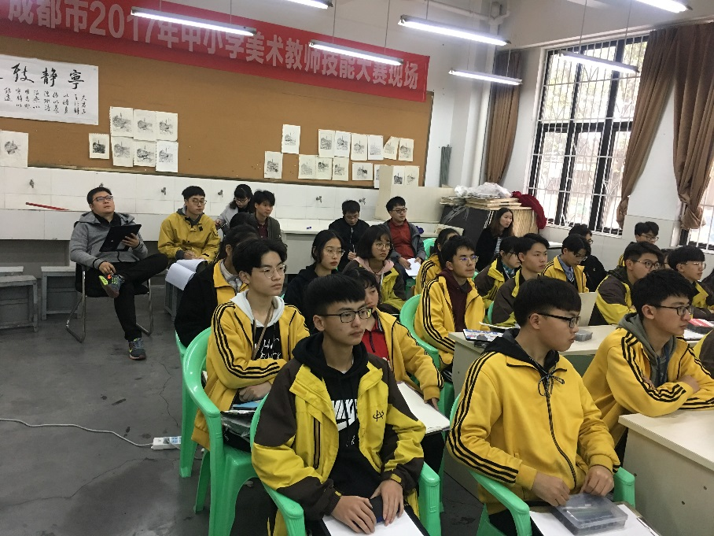2019年3月26日上午，在导师张志勇的组织下，张志勇名师工作室学员李晓燕、何凤、王章玉开展了一场速写教学观摩课。教学观摩课主要围绕高考美术速写教学知识点——速写动态观察方式进行，观摩课结束后全体成员对三位老师的课堂优缺点进行互评、自评，以及对接下来的课程作进行安排。

1. 时间：9:00-9:40 主讲人：李小燕 课题《速写基础知识》

李小燕老师以国外优秀速写作品为切入点，结合本班的近期速写作业展开了本节课的知识点，深入讲解速写的概念何速写观察方法，尤其是强调了理解动态的内部结构的重要性，抓本质而非表象。

整堂课学生都认真听讲，积极参与到课堂的讨论环节中，展现了班级良好的专业学期氛围，李小燕老师也充分展现了个人教学魅力。

1. 时间：9:50-10:30 主讲人：何凤 课题《速写动态观察方式》

第三节课我们来到了何凤老师的专业课堂，何凤老师先是以上节课的速写测试试卷为切入点，指出一部分同学们试卷上的普遍问题，再结合优秀试卷讲课题引入到观察方式的训练上，让同学们都能理解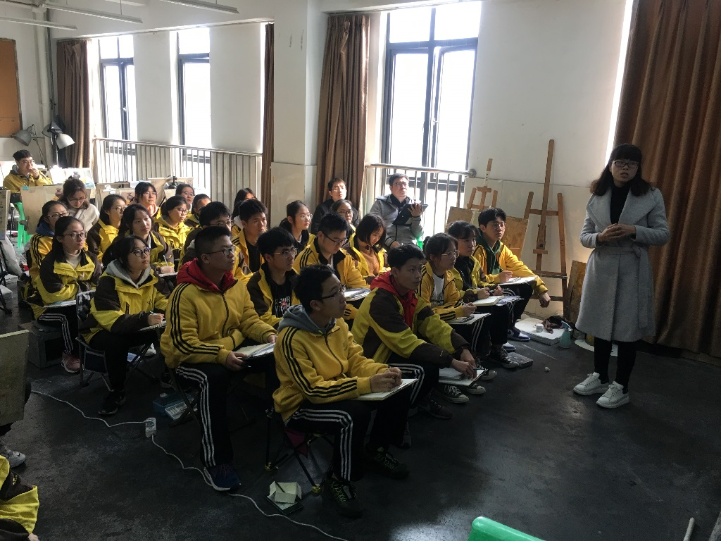到本节课所学知识点是非常基础且重要的。再是让同学们都理解五种不同的观察方式，择其一进行重点讲解和分析，最后进行总结和随堂练习，同学们收获很大啊!

1. 时间：10;40-11:20 主讲人：王章玉 课题《速写基础知识》

观摩课的最后一课是由王章玉老师主讲的，王章玉老师整节课都围绕近期学生们的课堂和课后作业进行的评析，更多的在指出画面中存在的关键问题并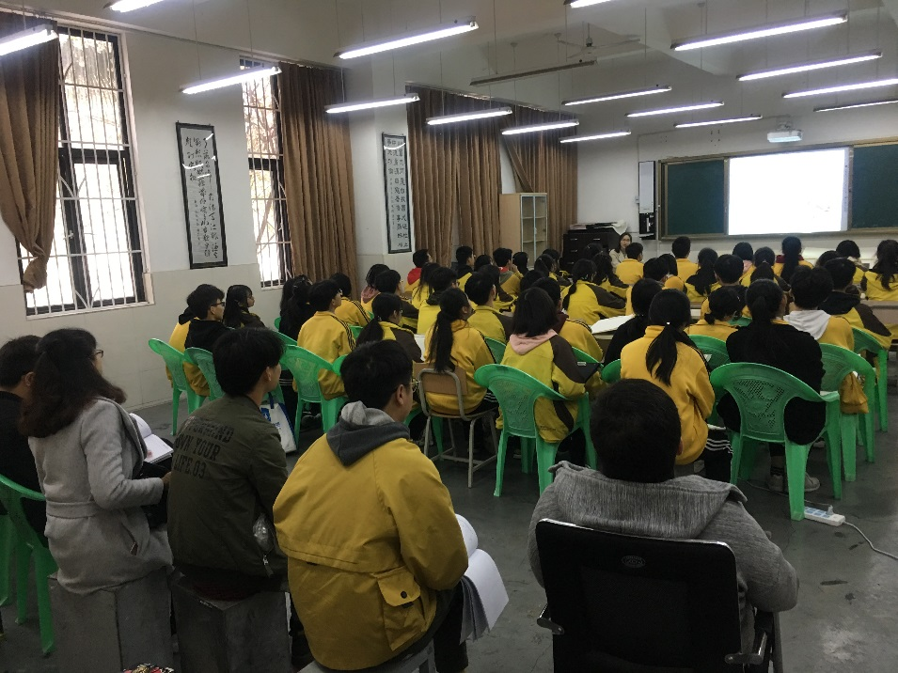提出解决方法，既让同学们知道自己画面所面临的挑战又同时有科学的解决方法，对即将在12月份参加专业联考的高二学生来说可谓是很接地气啊。

4、时间：11:30—12:30 主讲人：工作室全体成员 内容：评课议课

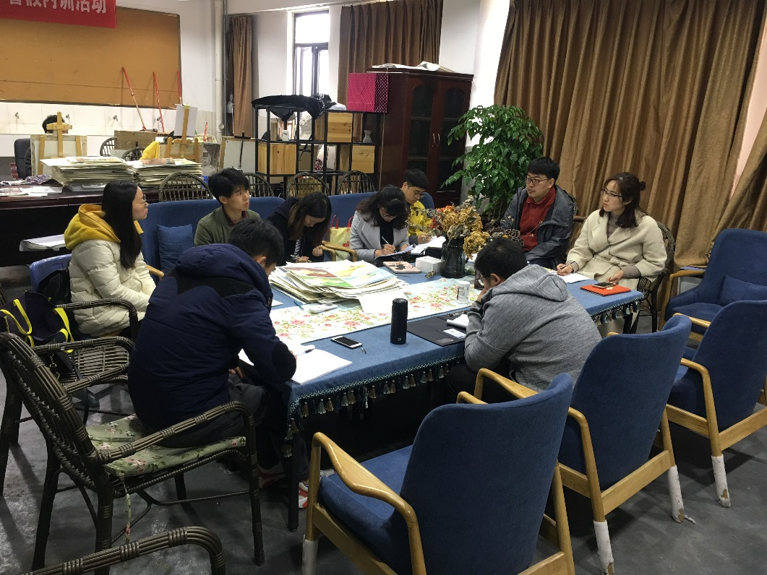 观摩课后全体成员来到工作室活动室，对三位老师的专业观摩课进行了评课议课活动，总共分为自评、他评及导师总结指导三个环节，第一个环节由三位老师分别进行自评，三位老师都表示很重视这样的交流学习机会，课前都在思考如何将这堂课上好，上出新意，也了解即使准备再充分也避免不了上课中存在的一些小问题，所以希望其余老师能够真诚的进行点评和建议；第二个环节是由其余成员进行他评，每位老师都对三位老师的课堂进行的真诚的评价，也对三位老师的课前准备和课堂把控力给予了高度评价，同时给出了一些建议，在这场观摩课中、观摩课后，收获颇丰；第三个环节由工作室导师张志勇进行总结和指导，既对今天三位老师进行肯定，又对所有老师都提出了更高的要求，希望每位老师都能珍惜这样的交流学习机会，努力提高个人的教育教学教研水平。